**Борщівська загальноосвітня школа І – ІІІ ступенів**

**імені Я. П.Горошка**

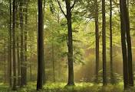

**ВИХОВНИЙ ЗАХІД НА ТЕМУ: «ЛІС – НАШЕ БАГАТСТВО!»**

**Мета:** вчити дітей правильно поводитися у природі, ознайомити з проблемами охорони навколишнього середовища, закріплювати набуті знання, виховувати поважне та бережне ставлення до всього живого, бажання піклуватися про природу і допомагати їй.

**Зміст заходу:**

Сьогодні ми з вами зібралися, щоб поговорити про природу , а саме – про ліс та його мешканців. Ліс невичерпне багатство нашої країни. Він завжди був другом людини, захищав її у лиху годину, дарував свої запаси. Немає на землі людини, чиє життя не було б пов’язане з життям лісу. З деревини виготовляють меблі, папір, розчинники фарб, спеціальні масла, ліки, вітаміни. Життя без лісу неможливе. Ліс дарує нам гриби, ягоди,лікарські рослини. Це джерело кисню, захисник грунтів, річок. Не було б лісу, не було б і книг. Книги – джерело знань, мудрості. Знання дадуть нам можливість стати справжніми господарями своєї країни – України.

Ліс любити, діти, треба

Не лише за тінь, росу.

Не тому, що він для тебе

Дарував свою красу.

Ліс – багатство, слава краю.

Він могутній, він живий.

Він од посух заступає

Лан широкий степовий.

Ліс – то сила для людини,

Ліс – окраса всіх країн…

Берегти його повинні

Всі народи, як один!

*Терень Масенко*

Щоб краще знати скарби лісу, ми будемо працювати в групах:

***«Ботаніки»*** (2-3 діток за вибором учителя) – група експертів з питань ботаніки, науки, яка вивчає рослини.

***«Орнітологи»*** (2-3 діток за вибором учителя) – експерти з питань орнітології, науки, яка вивчає птахів.

***«Теріологи»*** (2-3 діток за вибором учителя) – експерти з питань теріології, науки, яка вивчає звірів.

***«Ентологи»*** (2-3 діток за вибором учителя) – експерти з питань ентології, науки, яка вивчає комах.

А також, щоб оцінити ваші знання, на нашому заході присутнє журі.

*(Представлення журі)*

**Зупинка «Пізнавальна хвилинка»**

Отож, послухаємо дуже уважно про цікаві факти живих організмів лісу від наших експертних груп.

Для вас хвилинка пізнавальна,

Вона цікава і повчальна.

Про мешканців лісу факти ці

Підготували наукові фахівці

*(Презентація цікавих фактів на комп’ютері)*

**Зупинка «Чи добре я знаю мешканців лісу?»**

*(загадування загадок)*

**Загадки про комах:**

**1.**Ворушилися у квітки всі чотири пелюстки. Я зірвати його хотів, він спурхнув і полетів.(*Метелик)*

**2.** Маленький сам,

А довгий ніс

Гостріший,

Аніж голка,

Зріс.

Летів – кричав,

А сів –мовчав.

По нім рукою ляснув я!

Убив, а кров тече моя. *(Комар)*

**3.**Летить – виє,

Сяде – землю риє.

Чорне тіло, чорний вус,

Ніби справжній сажотрус *(Жук)*

**Загадки про звірів:**

1. Літом по лісу гуляє, зимою – в барлогу відпочиває. (*Ведмідь)*
2. Червонясту шубку має,

По гілках вона стрибає,

Хоч сама мала на зріст,

А великий має хвіст. (*Білка)*

1. Влітку сіренький,

Взимку біленький,

Довгі вуха має,

Швидко стрибає. (*Заєць)*

**Загадки про птахів:**

1. Хати не будую,

Не мажу, не квітчу,

На гілочці ночую,

Людям роки лічу. *(Зозуля)*

**2.** Сам вечірньої години заховався в кущ калини.

Та на дуду голосну грає пісню чарівну. *(Соловейко)*

1. Що то за диво – птиця:

Світла денного боїться,

Дзьоб крючком, великі очі,

І не спиться їй щоночі *(Сова)*

**Загадки про рослин:**

1. Дерево росте крислате,

Листям різьбленим багате.

Примостились під листочки

В тюбетеєчках синочки. *(Дуб)*

1. Восени панянки

Зняли одяганки,

А висока пані,

Ще у сарафані. (*Сосна)*

1. Стережуть колючки їй

Цвіт весняний запашний,

А осінньої години –

Червонясті намистини. *(Шипшина)*

***Пісня «Ой є в лісі калина»***

***Зупинка «Поетична»***

*Діти читають вірші про комах, птахів, звірів, рослини*

**Грайливий метелик:**Грайливий метелик на крильцях злітає.

Веселий метелик той щастя шукає.

Грайливий метелик, що крильцями б’є

А може, він кличе дитинство моє?

Грайливий метелик, хоч дуже маленький,

Про сонце, про літо звіщає раненько.

Грайливий метелик на квітку сідає

І крильцями тими весь світ обіймає.

Грайливий метелик розцвів кольорами,

Як радісне сяйво танцює над нами.

Грайливий метелик мені посміхнеться

І може до мене у снах повернеться?

*Н. Горбенко*

**Жук:** В кущах бузку знайшов я нині –

В кульку зомлілого листка –

Позеленілого од ліні

Старого сонного жука.

З пилком на радужній короні

Він в’яло крила розтягнув,

Зробив два кроки на долоні

І… знову мертво враз заснув.

Його я смикав за вусини,

Тряс в кулаці, в росі купав,

Перекидав його на спину,

А він так само міцно спав.

Я скулившись, заснув по тому.

Натома легка і м’яка…

Знайшли мене в бузку густому,

А вкула ці моїм – жука.

*Т. Белозеров*

**Павучок-телефоніст:** Тче щоднини павучок

Срібну павутинку,

Із сучка та сучок

Тягне,мов дротину.

Певне, він телефоніст:

До барлогів і до гнізд

Телефон проводить.

*О.Пархоменко*

**Їжачок**: Їжачок-хитрячок із голок і шпичок

Пошив собі піджачок.

І у тому піджачку, він гуляє по садку,

Натинає на голки груші, яблука, сливки,

І до себе на обід він скликає цілий рід.

**Заєць**: Заєць має двоє вух.

Як одним він рухає,

Другим слухає вітрець,

Що за полем дмухає.

Одним вухом чує спів

Миші під копицею,

Другим чує, як іде

Дядечко з рушницею.

Так пасеться він собі

Врунами зеленими,

Так працює цілий день

Вухами-антенами.

А коли настане ніч,

Спатоньки вкладається –

Одне вухо стеле він,

Другим накривається.

**Білка:** Руда білка з гілки на гілку

Скаче-стрибає,

Жолуді, шишки, всілякі горішки

Нишком збирає.

Скаче, збирає, надійно ховає

В дупло-комірчину

Запаси на зиму!

**Дерево**: - Нащо у дерева стільки гілок?

* Це – щоб гойдати веселих пташок,

щоб перехожому затінок дати

чи од дощу у негоду сховати.

* Ну, а навіщо такий стовбурище?
* Щоб підійматися вище і вище

в небо, туди, де птахи і блакить,

де золотаво сонце горить.

* Нащо ж тоді довжелезне коріння?
* Щоб вітром злим не коритись

І пам’ятати: лиш той не змалів,

хто не полишив своєї землі.

**Клен:** Клен світиться, бо листячко багряне,

То щирим золотом виблискує умить.

А гляне сонце, клен казковим стане.

Немов чарівним полум’ям горить.

У теплих кольорах приходить осінь,

Дарує всі відтінки,жовті кольори

І, навіть, вже холодна неба просинь

Так тепло усміхається з гори.

**Шипшина:** Шипшина важко віддає плоди

Вона людей хапає за рукава.

Вона кричить: - Людино, підожди!

О, підожди, людино, будь ласкава.

Не всі, не всі, хоч ягідку облиш!

Одна пташина так мене просила!

Я ж тут для всіх, а не для тебе лиш.

І просто осінь щоб була красива.

**Горобці:** Горобці на гілку сіли,

Зграйкою зібрались, полетіли.

Горе злісним шкідникам,

Попелицям і жукам.

Ці птахи бувають в шкоді,

Склюють сонях на городі.

Але й знищують комах.

Горобець – корисний птах.

**Синиця:** Жовтогруду синичку всі добре знають,

Взимку їй діти допомагають.

Повісять в садках свої годівнички

Для старанної трудівниці-синички.

Віддячить вона нам на весні,

Коли садки зацвітуть цвітом рясним.

Обстежить дерева і під кущами,

Щоб зеленіли, омиті кущами.

**Шишкарі:** Шишкарі цікаві дуже.

Що про них ти знаєш, друже?

Гнізда мостять з паличок,

Зверху роблять ще й дашок.

Хоч мороз тріщить сердито,

Гніздо пір’ячком набито.

І з’являються в гніздечку

Три-чотири рябих яєчка.

В пташенят тепленька хата

В лісі шишок так багато.

Шишкарі про діток дбають,

Взимку їжу добувають.

***Пісня «Шпачок прощається»***

1.Осінь*.* Дощик сіється.

Клен весь пожовтів

А шпачок на гілочці

Пісеньку завів.

Приспів:

Гілка ледь гойдається,

Дощик не кінчається,

З нами шпак старесенький

До весни прощається

2. В путь-доріжку дальню

Треба відлітать

Пісеньку прощальную

Як не заспівать.

3. Де ясні весняні дні,

Сонце золоте

Сумно над шпаківнею

Пісню шпак веде.

**Зупинка «Заборонні знаки»**

Один з відомих людей сказав: «Я зірвав квітку – і вона загинула. Я спіймав метелика – і він помер на моїй долоні, і тоді я зрозумів, що торкнутися краси можна тільки серцем». Тому поговоримо про деякі правила поведінки в лісі. Перед вами заборонні знаки, але не на дорозі, а в лісі. Кожній команді пропоную по 2 знаки. Розповісти, що вони забороняють.

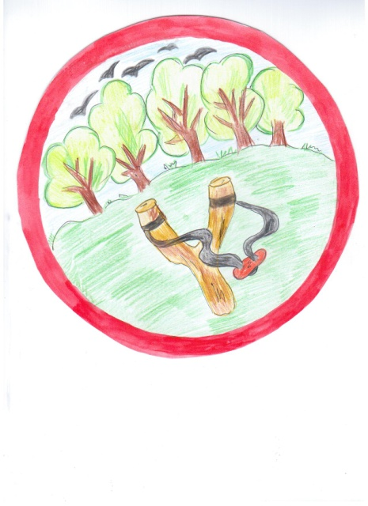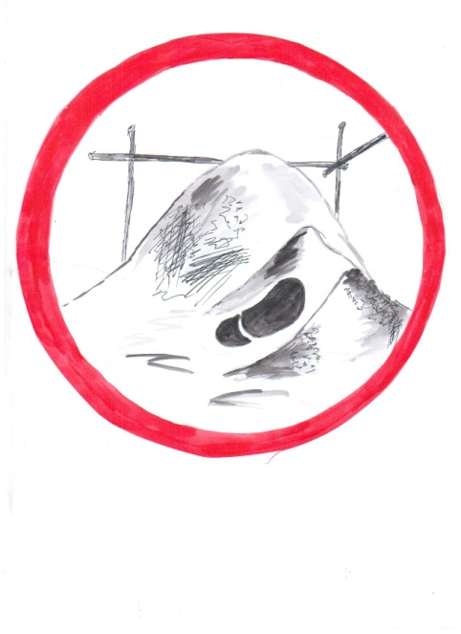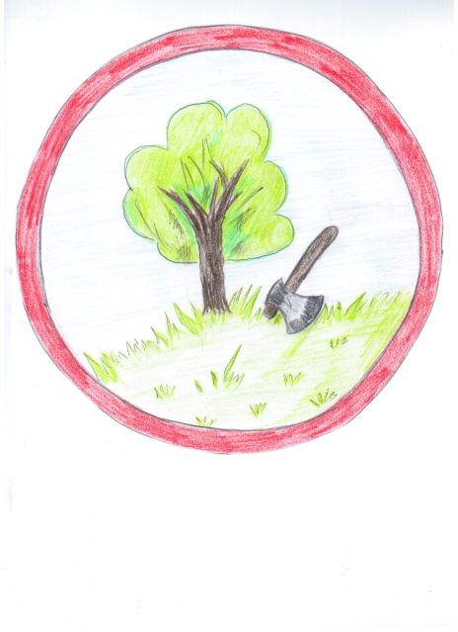

**Зупинка «Скарги природи»**

Все на землі, все треба берегти:

І птаха, й звіра, і оту травинку!

Не чванься ти, що цар природи ти,

Бо врешті ти – лише її частинка!

(*Діти вислуховують скарги природи та обговорюють та вирішують конфліктну ситуацію)*

**1 скарга:** Мовить заєць сумовито:

* Важче жити з літо.

Йдеш пастися на хлібах,

А мисливець бах та бах!

Пожувати гілку схочеш,

У перелісок заскочиш,

А в переліску те саме:

По сліду стрільці із псами!

Якось мчав я по обіжку

Та забіг в дитячу книжку.

В книжці думалось мені,

Застріляки не страшні.

Тільки й тут не менші страхи,

Для зайчиська – бідолахи;

Бо недбалі хлопчаки

Рвуть книжки, мов ті вовки!

Ось труснуло в полі снігу,

Хтось на слід виходить мій…

Побіжу в Червону книгу,

Можу виживу у ній.

**2 скарга:** У лісі. На галявині

Ялиночка стояла.

Всіх вабила до себе,

Всіх оком милувала.

Прийшли у ліс хлоп’ята,

Ялиночку хвалили,

Коли прощались з нею,

По гілці відломили.

А потім милувались

Ялинкою дівчата

І теж по добрій гілці

Взяли собі на згадку.

Прибіг сіренький зайчик,

Від жалю ледь не плаче:

* Була така красуня,

Тепер лише деркачик!

**3 скарга:** Бродить у ліску коза

І дерева обгриза.

Обгриза кору вона

Та ще й мекає: «Смачна».

Я кричу: «Хлоп’ята!

Провчимо рогату!

Захистимо рідний ліс

Від таких шкідливих кіз!»

Щоб прогнати ту козу

Почали ламать лозу.

Ми природу захищали так,

Що аж гілки тріщали!

Та чомусь наш дід Панас

Лаяв не козу, а нас!

***Пісня «Хто на дереві над нами тук, тук, тук?»***

Хто на дереві над нами –

Туки-туки-тук, туки-туки-тук, -

Прибиває щось гвіздками –

Туки-туки-тук-тук-тук,

Туки-туки-тук?

Наполегливо працює –

Туки-туки-тук, туки-туки-тук, -

Хоч нічого й не майструє –

Туки-туки-тук-тук-тук,

Туки-туки-тук.

Робить він корисну справу –

Туки-туки-тук, туки-туки-тук, -

Ще й одягнений яскраво –

Туки-туки-тук-тук-тук,

Туки-туки-тук.

**Зупинка «Ерудити»**

Весняний вітерець попустував:

Геометричні фігури він змішав.

А ти, ерудите, не барися,

І до фігур ти вмить берися.

Скоріше звіра а чи птаха ти складеш

І перемогу забереш.

На цій зупинці ми працюватимемо з китайською головоломкою - танграм, або ще її називають «Головоломкою з картону». Вам потрібно скласти птаха чи звіра з геометричних фігур.



***Пісня «Малесеньке зайчатко»***

Малесеньке зайчатко вранці встало,

До струмочка швидко пострибало

Гарнесенько вмилось, Богу помолилось,

Зраділо, що цей день настав.

Пташенятко вилупилось із яєчка,

Радісно забилося його сердечко

Причепурилось, Богу помолилось,

Зраділо, що цей день настав.

Ми сьогодні вранці також встали,

Ліжечка свої позастеляли,

Гарнесенько вмились, Богу помолились,

Зраділи, що цей день настав!

А зараз до вашої уваги **гра «Самий розумний».** Перед вами табло з номерами запитань. Ви вибираєте номер запитання, враховуючи, що кожна команда має свій колір. Якщо команда відповідає на своє запитання - вона отримує 2 бали, а якщо відповідає на запитання суперника – 3 бали. Отож розпочинаємо!

***Орнітологи:***

1.Що схоже між комахами і птахами?

1.

4.

1.

4.

2. Чи відносимо птахів до живої природи? Чому?

2.

2.

3.

3.

3. Чому навесні не можна голосно говорити, кричати у лісі?

4. Чим вкрито тіло птахів?

3.

3.

2.

2.

***Теріологи:***

1.На які три групи поділяються звірі за способом живлення?

4.

1.

4.

1.

1. Чим відрізняються звірі від птахів?
2. Найбільший звір на території України.
3. Назви 2 – 3 звірі, які занесені в Червону книгу України.

***Ентологи:***

1. Павук – це комаха? Чому?
2. Назви найбільшого жука в Україні
3. Склади ланцюг живлення включаючи в нього яблуневу плодожерку.
4. Де діваються комахи взимку?

***Ботаніки:***

1. На які три групи поділяються рослини?
2. Як називається здерев’яніле стебло у дерева?
3. Чим відрізняється дерево від куща?
4. Назви органи рослини.

*Підбиття підсумків, визначення місць, вручення грамот та призів.*